Урок № 31.
Вариант № 1 (критерии отметок: «5»- 9 верно, «4» - 8 верно, «3» -7 верно)
- Какое утверждение является теоремой?
Утверждение № 1  Угол-это геометрическая фигура, которая состоит из точки и двух лучей, исходящих из этой точки. | Утверждение № 2  Треугольник, все стороны которого равны, называется равносторонним. | Утверждение № 3  В равнобедренном треугольнике биссектриса, проведенная к основанию, является медианой и высотой. | Утверждение № 4  Хорда, проходящая через центр окружности, называется диаметром.
- Что такое медиана треугольника?
- В геометрии направленный отрезок называют вектором. На рисунке изображен вектор АВ. Определите длину вектора АВ.
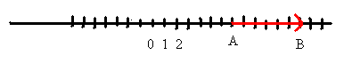
- Сколько ребер выходит из вершины куба?
- Какое слово пропущено в утверждении: «В равнобедренном треугольнике углы при основании_______»?
- Запишите формулу периметра прямоугольника.
- По данным на рисунке вычислите площадь треугольника АВС.
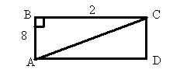
- В какой координатной четверти расположена точка А (-5;-6)?
- Сколько углов имеет десятиугольник?
- Изобразите смежные углы 1,2.
Вариант № 2 (критерии отметок: «5»- 9 верно, «4» - 8 верно, «3» -7 верно)
- Какое утверждение является определением?
Утверждение № 1  Вертикальные углы равны. | Утверждение № 2  В равнобедренном треугольнике углы при основании равны. | Утверждение № 3  В равнобедренном треугольнике биссектриса, проведенная к основанию, является медианой и высотой. | Утверждение № 4  Хорда, проходящая через центр окружности, называется диаметром.
- Что такое радиус окружности?
- В геометрии направленный отрезок называют вектором. На рисунке изображен вектор СМ. Определите длину вектора СМ.
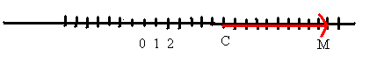
- Сколько ребер выходит из вершины прямоугольного параллелепипеда?
- Какое слово пропущено в утверждении: «В равнобедренном треугольнике медиана, проведенная к основанию, является высотой и _____»?
- Запишите формулу периметра квадрата.
- По данным на рисунке вычислите площадь треугольника АВС.
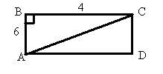
- В какой координатной четверти расположена точка В(4;-2)?
- Сколько вершин имеет десятиугольник?
- Изобразите вертикальные углы 1,2.

